ROZPIS závodu v městském orientačním běhu nebo chůzi
Kouřimské pamětihodnosti
Závod je zařazen do akce MaRS 2017- 24 hodinový cvičební maraton s roztroušenou sklerózou pořádaný Nadačním fondem Impuls
Noční scorelauf dvojic nebo skupin s hromadným startem

Pořadatel:
ZŠ MILOŠE ŠOLLEHO KOUŘIM, OKRES KOLÍN

Účastníci:
Žáci základní školy, jejich rodiče, kamarádi, sousedé, anebo kdokoliv, koho tato akce osloví.

Datum:
Pátek 3.3.2017, start hromadný cca v 18,00 hodin, limit závodu je stanoven na 75 minut.

Shromaždiště závodu:
ZŠ Miloše Šolleho Kouřim, ulice Československé armády 626, bude otevřen zadní vchod z ulice Okužní ve školní zahradě, omezená možnost parkování uvnitř v areálu, jinak v přilehlých ulicích, dbejte prosíme dopravních předpisů.

žluté kolečko – vstup do školy
červená cesta – vjezd (vchod) z ulice Okružní
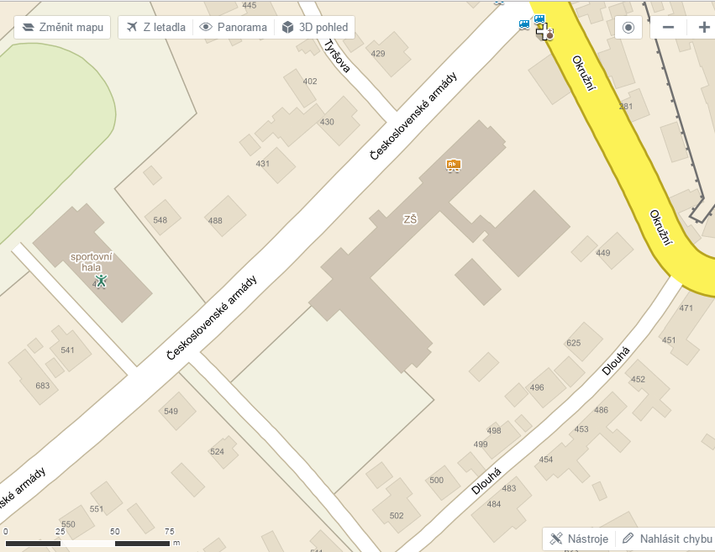

Prezence a startovné:
Proběhne v místě shromaždiště od 17,15 do 17.45 hodin. Výše startovného je dobrovolná a výtěžek ze startovného věnujeme Nadačnímu fondu Impuls jako finanční dar.

Kategorie:
KOUŘIMÁCI - závod dvojic nebo skupinek, v nichž je alespoň jeden ze závodníků obyvatel Kouřimi nebo Kouřim zná
ŽÁCI ZŠ – ve dvojici nebo celé skupince pouze žáci naší ZŠ
OSTATNÍ - závod dvojic nebo skupin, z nichž ani jeden závodník Kouřim nezná

Pravidla:
Závod se uskuteční za každého počasí a podle pravidel orientačního běhu. Podle stupně obtížnosti budou kontroly bodově ohodnoceny. Bodové ohodnocení kontrol bude uvedeno na závodní průkazce, kterou obdrží každá skupinka u prezentace.
Kontroly lze sbírat v jakémkoliv pořadí = scorelauf. Vy sami si volíte cestu, není nutné dodržovat pořadí kontrol!
Na místě zakreslených kontrol ale fyzicky orienťácké lampióny nehledejte, na zakreslených místech najdete odpovědi na soutěžní otázky, které dostanete na startu společně s mapou.
Pouze minimum kontrol bude s lampionem a mechanickými kleštěmi.
Vítězem se stává dvojice nebo skupina, která dosáhne nejvyššího počtu nasbíraných bodů za nalezené kontroly. V případě shody bodů rozhoduje dosažený čas.
Za každou započatou minutu nad limit 75 minut bude závodní dvojici (skupině) odečten 1 bod z celkových dosažených bodů. Dvojice nebo skupina za překročený limit nebude diskvalifikována.
Všechny kontroly jsou v exterieru bez nutnosti vstupu do objektů.

Závod probíhá za běžného provozu, dbejte proto na zvýšenou opatrnost v přecházení či přebíhání silnic a buďte ohleduplní ke kolemjdoucím.

Vybavení :
Pro zdárné a bezpečné absolvování závodu je třeba být vybaven čelovkou, nebo baterkou s dostatečnou výdrží svitu a funkční propisovací tužkou (doporučujeme mít ještě jednu náhradní propisovací tužku). Doporučujeme reflexní prvky na oblečení a hodinky na sledování času.

Buzoly:
Pořadatelé buzoly zajišťují pouze žákům ZŠ.

Výsledky:
Do tří dnů na webu školy www.zsk.cz

Mapa:
Kouřim, měřítko 1 : 4 000, E – 2 m, stav srpen 2016 (mapoval a kreslil Přemysl Prášek). Mapy budou vodovzdorně upraveny.

Přihlášky:
Na místě nebo na e-mail magdalena.randikova@seznam.cz nebo paní učitelce Randíkové ve škole.

Pozor:
Po vstupu do školy je nutné se přezout nebo vyzout z venkovních bot, prezentace bude v malé tělocvičně, následujte šipky! Je možné využívat WC v přízemí. Je zákaz pohybu po škole v jiném než přízemním patře, kde je tělocvična a prezentace!
Po doběhu zajištěn teplý čaj.

Celou řadu běžeckých, kulturních i jiných úchvatných zážitků a správný směr přejí organizátoři!

